ООО «НПФ Мультиобработка»

Мишенная установка
комплексного применения
для стрельбы из пневматического оружия МУКП.301316.004 ТО
Техническое описание

Консультант:
Тренер-преподаватель
высшей категории по биатлону
Чемезов В.А.

- Введение
  - Настоящее техническое описание предназначено для изучения устройства и правил эксплуатации мишенной установки.
  - Техническое описание содержит указания о порядке и правилах работы при подготовке и применении мишенной установки.

2. Назначение
  - Общие положения
Мишенная установка комплексного применения МУКП.301316.004 (далее прибор) предназначена для учебно-тренировочных занятий, обучения навыкам ведения прицельной стрельбы из пневматической винтовки, а так же используется при проведении соревнований. Прибор можно использовать в любое время года, как в закрытых помещениях, так и на открытом воздухе, соблюдая меры безопасности необходимые при стрельбе из пневматической винтовки.
2.2.Выпускаются несколько моделей прибора, которые классифицируются:
- по размерам окна мишени:
50/30 – диаметр окна мишени на передней панели - 50 мм для стрельбы стоя, на задней панели – 30 мм для стрельбы лежа из пневматической винтовки пулями калибра 4,5 мм;
35/15 – диаметр окна мишени на передней панели - 35 мм для стрельбы стоя, на задней панели – 15 мм для стрельбы лежа из газобаллонного оружия сферическими стальными пулями калибра 4,5 мм;
- по способу установки:
МТ – базовый комплект, устанавливается подвешиванием на любую вертикальную поверхность. Предназначен для ведения различных видов стрельбы – стоя, лежа.
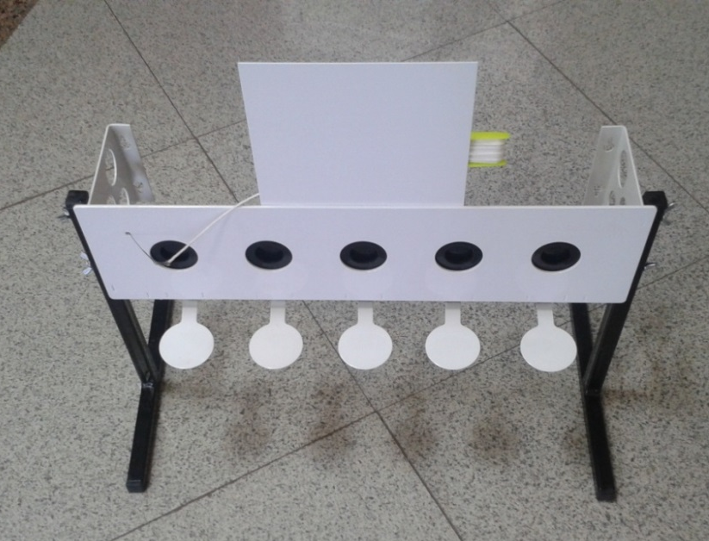
МТ-Л – базовый комплект, установленный на малую стойку, обеспечивает положение зоны поражения на высоте 300 мм. Предназначен для стрельбы лежа.
МТ-С – базовый комплект, установленный на большую стойку, обеспечивает положение зоны поражения на высоте 1400 мм. Предназначен для стрельбы лежа.

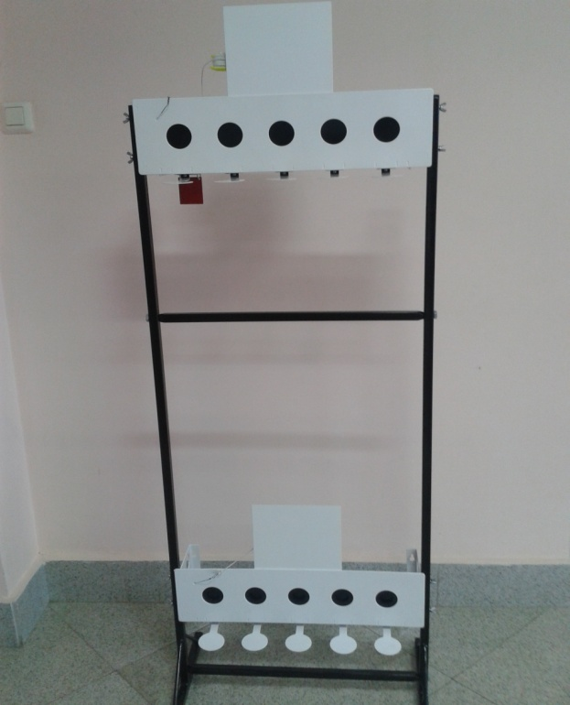
По заявке возможно изготовление двух базовых комплектов, установленных на большую стойку на высоте 300 и 1400 мм. Предназначен для комплексной стрельбы стоя и лежа.

При разных видах комплектации прибор легко преобразуется из одного вида в другой.

2.3. Основные параметры
- Масса (кг) 5,4/65,5/7,9
- Длина (мм) 570
- Ширина (мм) 135
- Высота (мм) 150
- Высота на ножках (мм) 300/1400
- Толщина лицевой панели (мм) 3

3 Подготовка к работе
3.1 Установить мишенную установку с помощью стоек или навешиванием на расстоянии 10 метров от огневого рубежа.
3.2 Взвести мишенную установку, потянув за шнур до приостановки хода.

4. Принцип действия
4.1 Прибор устанавливается на расстоянии 10 м от огневого рубежа;
4.2 Стрельба ведется из пневматической винтовки.
4.3 Перед началом стрельбы, прибор приводится в исходное состояние устройства сброса путем натяжения шнура. Для предотвращения падения прибора, натяжение шнура нужно производить плавно без рывков до момента приведения всех пяти рычагов в исходное состояние.
4.4 После приведения прибора в исходное состояние, устройство сброса должно отойти назад, о чем свидетельствует видимость красного флажка под прибором.
4.5 В случае, если сброс прибора не произошел или устройство сброса не вернулось в исходное положение, необходимо остановить стрельбу и произвести чистку и регулировку прибора.
4.6 При точном попадании пули в окно мишени, от удара по пластине рычаг откидывается, закрывая заслонкой пораженную мишень.
4.7 Для поражения всех мишеней выполняется пять или более выстрелов.
4.8 После проведения стрельбы и регистрации результатов, прибор вновь приводится в исходное положение.

5. Условия эксплуатации
Прибор может использоваться как в закрытых помещениях, так и на открытом воздухе, при любых климатических условиях.

6. Обслуживание и хранение.
6.1 Прибор подвергается постоянным ударам от пуль, вследствие чего может быть нарушено лакокрасочное покрытие пластины рычага мишени и лицевой панели. В процессе эксплуатации следует подкрашивать места нарушения покрытия любыми красителями соответствующего цвета.
6.2 Рекомендуется периодически проверять крепление шнура к раме.
6.3 Для предотвращения нарушения балансировки рычага мишени не следует накладывать на пластину рычага большой слой краски.
6.4 После использования прибора на открытом воздухе, следует тщательно очистить его от влаги, пыли и других загрязнений.
6.5 Прибор хранить в закрытом сухом помещении.

7 Гарантийные обязательства
Изготовитель гарантирует исправную работу установки при соблюдении правил эксплуатации.

- Адрес завода-изготовителя:
ООО «НПФ Мультиобработка»
623414, РФ, Свердловская область,
г. Каменск-Уральский, ул. Лермонтова, 74
Тел./факс (3439) 399-266

